附件1：
营业执照等证明材料

附件2
办公家具采购控制价调研报价单
项目名称：广汉市城市更新广青融合发展区城中村改造项目
序号 | 项目名称 | 规格型号 | 单位 | 暂定数量 | 不含税单价（元） | 不含税合价（元） | 参考图片 | 备注
1 | 办公桌 | 1.单人位：120*60*75CM  2.桌面材质：人造板  3.带集线孔，带抽屉  4.带柜子 | 张 | 15 |  |  | 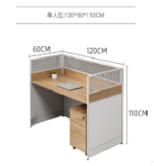 | 监理办公室6张，过控办公室3张，安全、劳资合用办公室3张，资料、造价合用办公室3张。
2 | 单人位沙发 | 1.尺寸：72*82*长82CM  2.材质类别：人造革  3.黑色 | 套 | 2 |  |  | 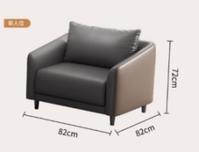 | 项目经理办公室
3 | 茶几 | 1.尺寸：120*60*46CM  2.台面：岩板  3.简约 | 套 | 1 |  |  | 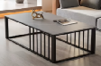 | 项目经理办公室
4 | 会议桌 | 1.尺寸;6000*2000*760mm  2.桌面材质：人造板  3.配置：桌面配长方形过线盒2 个 ；  4.封边：PVC封边条并以PUR封边胶边； | 张 | 1 |  |  | 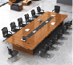 | 会议室
5 | 文件柜 | 1.宽850*深400*高1800MM  2.中二抽玻璃柜  3.柜体材质：铁  4.材质厚度：0.5MM | 组 | 15 |  |  | 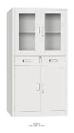 | 2间监理办公室6组，安全、劳资合用办公室2组，资料、预算合用办公室2组，甲方2组，总监2组，项目经理1组。
6 | 窗帘及轨道（如果租赁的集装箱不提供，则需要招采。） | 1.常规  2.面料材质：布  3.尺寸：1.4*2.3（米）  4.轨道：铝合金1.4米 | 副 | 34 |  |  | 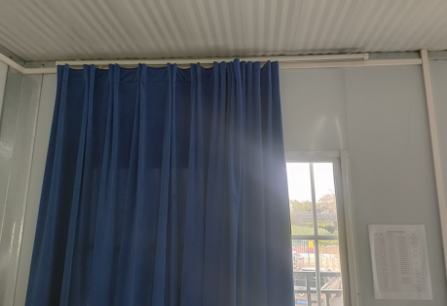 | 甲方2副，总监2副，项目经理2副，监理办公室4副  过控办公室2副，材料、生产合用办公室2副，安全、劳资合用办公室2副，资料、造价合用办公室2副，宿舍10副，会议室6副。
不含税合计（元）
税率（%） |  |  |  |  |  |  |  | 增值税税率按照申请单位自身税务登记身份及规定的税率执行。
税金（元）
含税合计（元）
注：1.所有报价均用人民币表示，单价包括但不限于材料费、管理费、运输费、上下车费、安装费、调试费、利润、税费等一切费用。
2.数量为暂定数量，结算以实际供货数量为准。

单位名称（盖章）：
法定代表人/授权代表（签字）：
联系电话：
年 月 日

